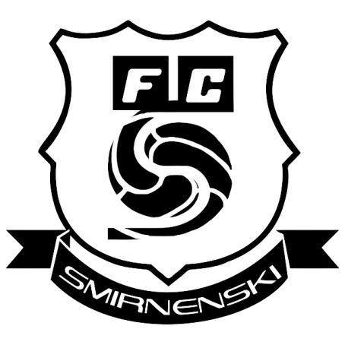
До
Управителния съвет на
Сдружение „Футболен клуб Смирненски”

З А Я В Л Е Н И Е
От: ……………………………………………………………....................……………………
(Име, презиме и фамилия)
ЕГН: ……………...............................................................................…………………………..
Постоянен адрес адрес: ………………………………………………………………………
Настоящ адрес: ..........................................................................................................................
e-mail: …………………………………………………………………………………………...
Телефон: ………………………………………………………………………………………..
Електронна поща: .....................................................................................................................
Профил в социална мрежа: .....................................................................................................
(Посочва се социалната мрежа и името на профила)

Уважаеми господа,
Желая да бъда приет за член на Сдружение „Футболен клуб Смирненски” с ЕИК: 117502341, със седалище и адрес на управление с. Смирненски, община Ветово, обл Русе, ул. „Преслав” № 5, ет. 2.
Декларирам, че:
- Съм запознат/а с Устава и решенията на Управителните органи на Сдружението и се ангажирам да ги спазвам;
- Не съществува пречка/забрана за членството ми в Сдружението;
- Съгласен/на/ съм за осъществяване на функциите си, Сдружението да обработва личните ми данни при спазване на изискванията от Закона за защита на личните данни;
- Ще изпълнявам задълженията си и своевременно ще заплащам дължимия членски внос;
- При настъпили промени в данните и обстоятелствата се задължавам да уведомя Управителния орган на сдружението;
- Известно ми е, че за деклариране на неверни данни нося отговорност съгласно НК;
С уважение : ............................
.......................................... / ..................................... /
(място и дата)

